

**Manual De Instalación**

**Aprendices:**

Katerine Páez.

Katalina Burgos.

Andrés González.

**Programa:**

Análisis y desarrollo de sistemas de información **(**ADSI).

**Institución**

IED Juana Escobar

**Año:**

2021.



Control Y Seguridad Institucional

(CYSI)

**Manual de Instalación**

**1. Instalación de XAMPP**

1. Inicialmente debemos ir al buscador de preferencia en este caso utilizaremos Google Chrome.

1. Una vez ya haber entrado al buscador se ingresa al siguiente link  <https://www.apachefriends.org/es/index.html> donde se evidenciará las opciones disponibles, para evidenciar todas las versiones que nos ofrece daremos clic en el siguiente botón.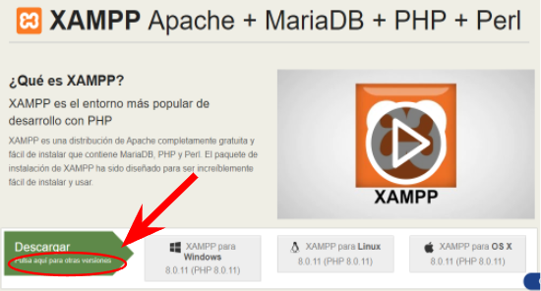

1. Se deberá descargar el paquete correspondiente según su sistema operativo, en este caso se trabajará con SO Windows.

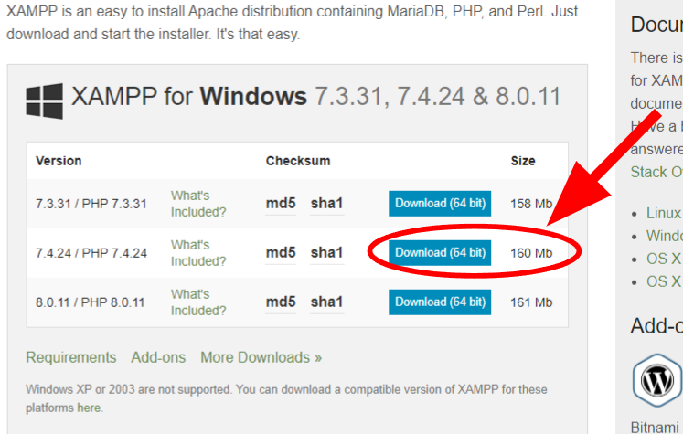

1. Después de descargar el paquete, hacemos clic en el archivo. Una vez esto Windows nos pregunta si permitimos cambios en nuestra máquina.

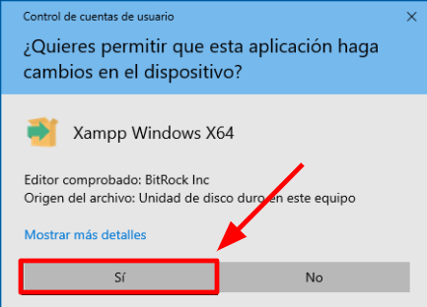

1. De esta forma podemos proceder a realizar la instalación nos saldrá la siguiente pantalla y se le dará en la opción Next.

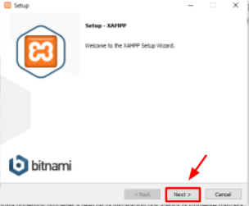

1. Por consiguiente, nos aparecerá una pantalla con los diferentes componentes que deseamos instalar dejándolos de la siguiente forma y se le dará click nuevamente en la opción Next.

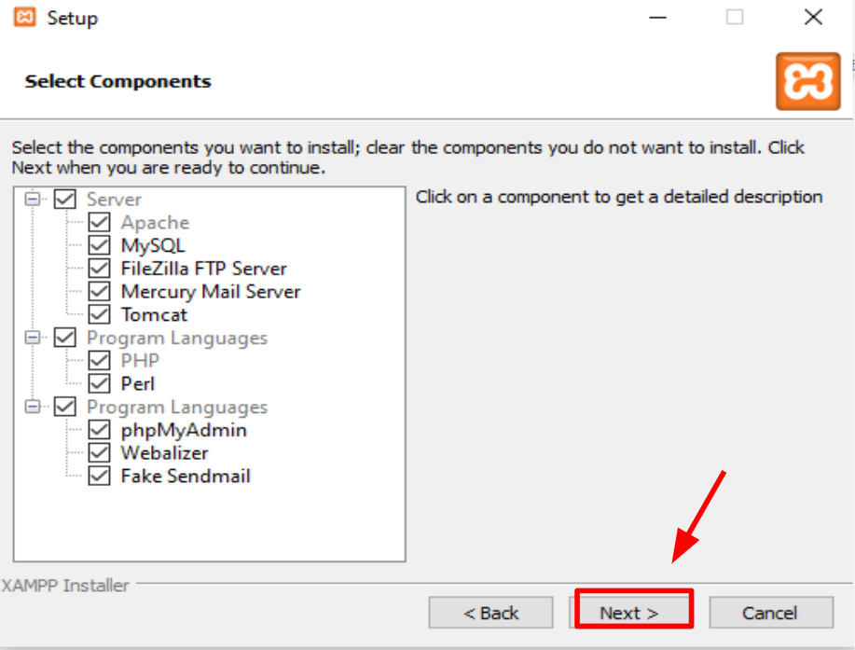

1. En el siguiente paso, nos preguntará dónde queremos instalar todos los paquetes de XAMPP. De forma predeterminada, su ruta de instalación es C: \ XAMPP \, posteriormente haremos clic en la opción Next.

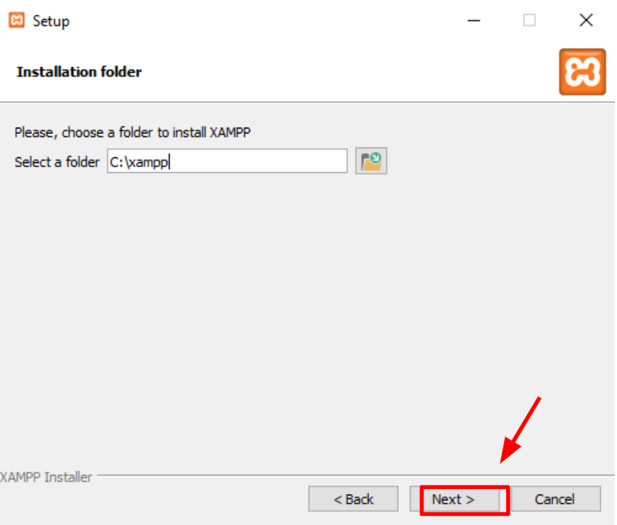

1. Posteriormente nos mostrará otra pantalla indicando si queremos aprender más sobre XAMPP, desmarcar el cuadro que saldrá en la siguiente pantalla.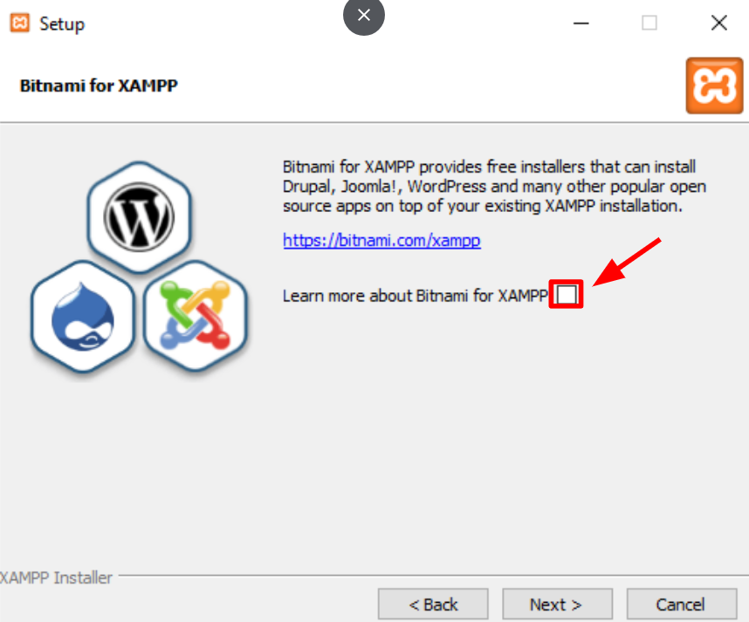
2. Después se debe  hacer clic en Next que saldrá en la siguiente pantalla.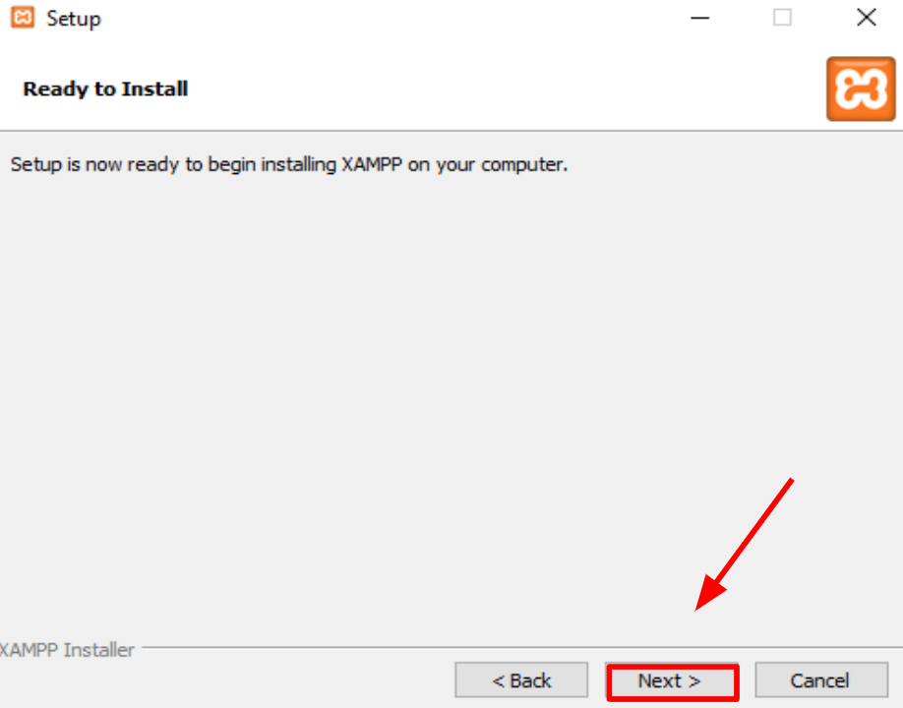
3. Después se inició la instalación del programa Xampp.

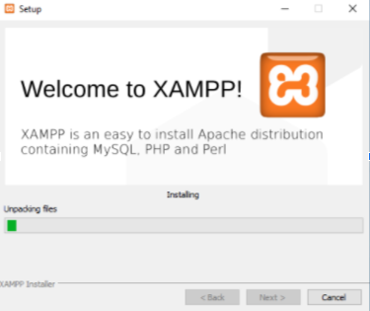

1. El firewall de Windows nos preguntará si permitimos conexiones desde el servidor Apache. Debemos autorizar los permisos adecuados para que el programa se ejecute de forma adecuada.

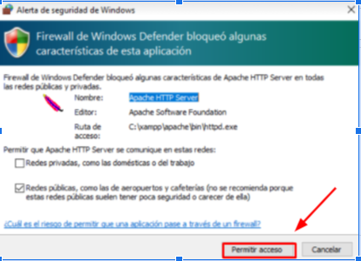

1. Una vez se haya realizado la instalación nos preguntará si queremos iniciar el Panel de controlde XAMPP, se deberá demarcar el cuadro.

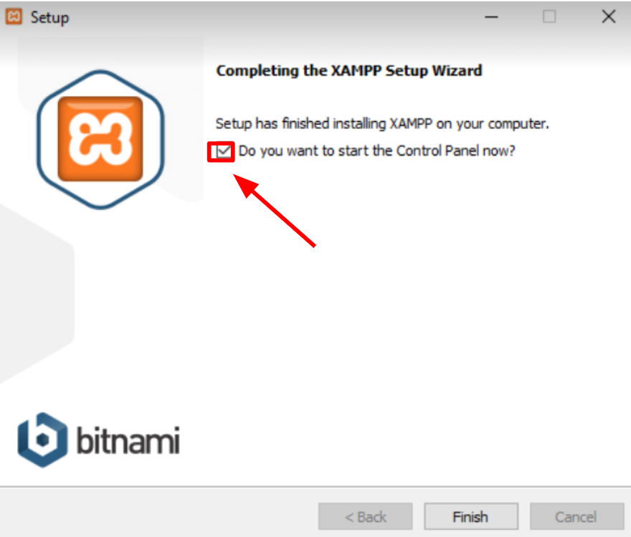

1. Por último, le daremos en la opción finish que saldrá en la siguiente pantalla.

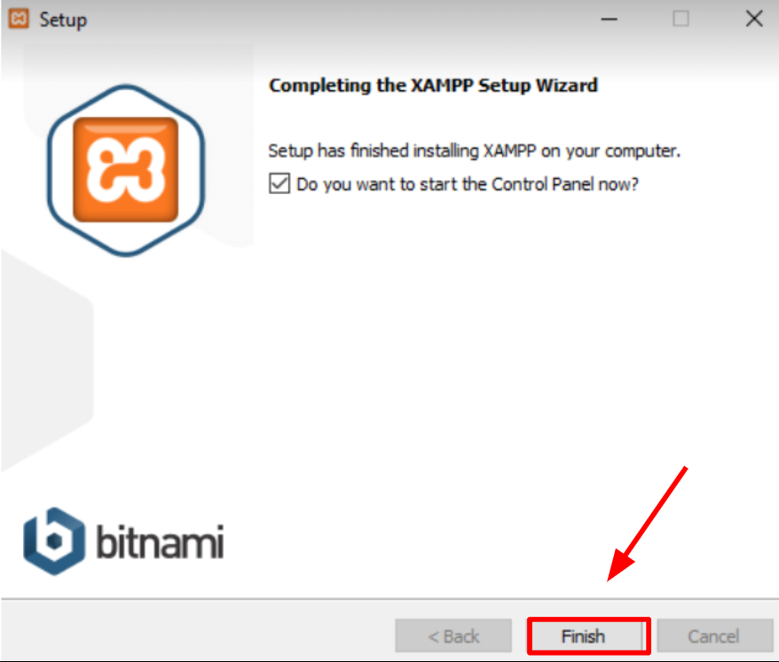

1. Primeramente observaremos una opción de idioma (Alemán, Español ) con el cual queremos  iniciar el panel de control.

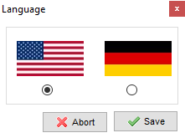

1. Inicialmente debes abrir la ventana de control de XAMPP y poner en marcha Apache y MySQL

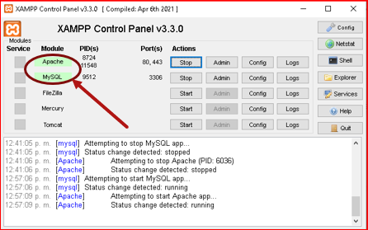

       Si al momento de activarlos se resaltan en color verde es porque todo ha salido bien y

       se están ejecutando de forma correcta.

1. Descarga el paquete de archivos, Se descargaron de manera comprimida. Descomprime los archivos ingresando de `primero a la carpeta de XAMPP

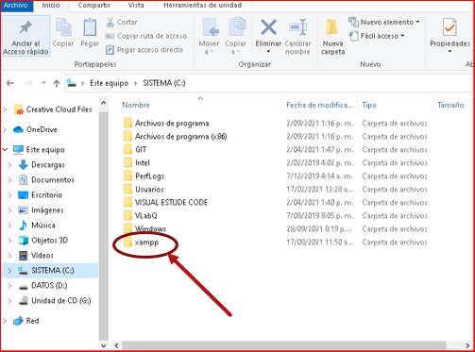

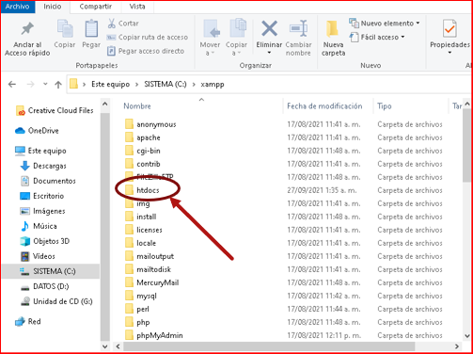

1. **Instalación del STUP creado para la página creada.**
2. En este recuadro podremos seleccionar el idioma que deseemos.

Despues de seleccionar le damos clic en el botón siguiente

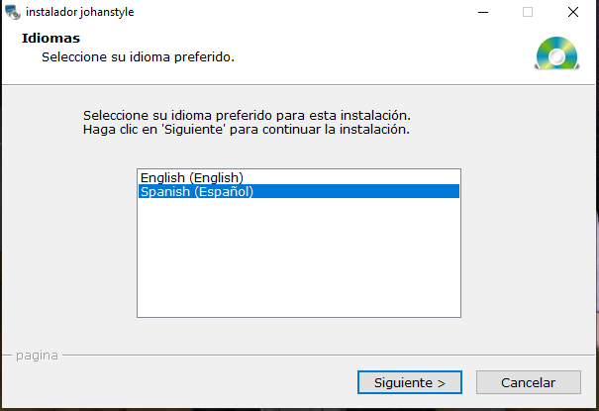

2. Después de dar clic en el botón siguiente aparece una advertencia y volvemos y le damos siguiente

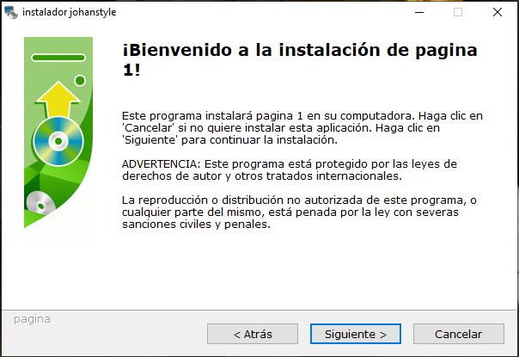

1. En este recuadro seleccionaremos la ubicación en donde queremos que vaya nuestra página

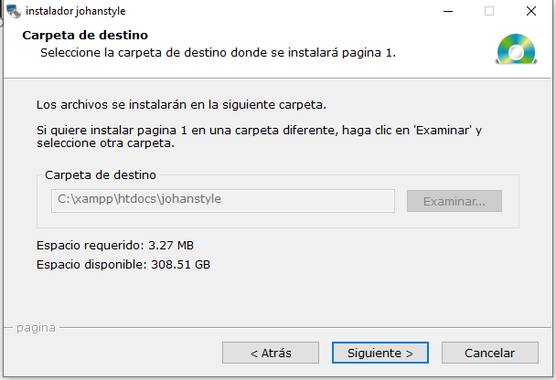

1. Esperamos que la barra cargue y damos clic en el botón finalizar y tendremos instalada nuestra página, en esta ubicación C:\xampp\htdocs

